## 课时65　国家之间的合作发展——以“一带一路”为例



1．“一带一路”

(1)“丝绸之路”自古就是东西方文明交流和________的通道与桥梁。中国与中亚地区久远浓厚的历史联系为“一带一路”____________提供了良好基础。

(2)“一带一路”即指“丝绸之路经济带”和“21世纪海上丝绸之路”。

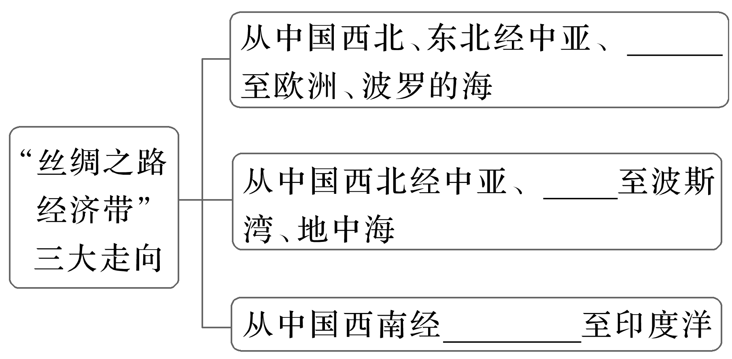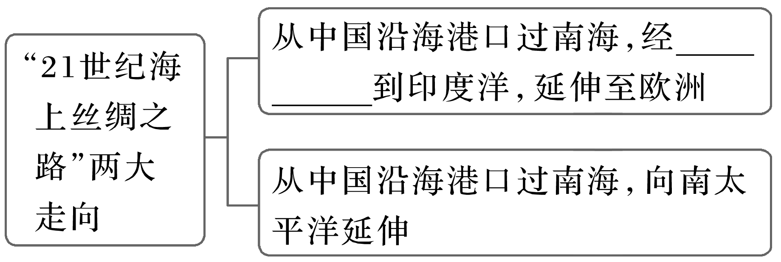

概念解读　“一带一路”



“一带一路”是“丝绸之路经济带”和“21世纪海上丝之路”的简称。借助古代丝绸之路的符号象征，我国提出“一带一路”倡议，致力于亚非欧大陆及附近海洋的互联互通，目的是与“一带一路”相关国家和地区加强经济、文化、政治等方面的交流，促进共同发展，实现世界和平。

2．“一带一路”建设的地理背景

(1)地缘上的联系性

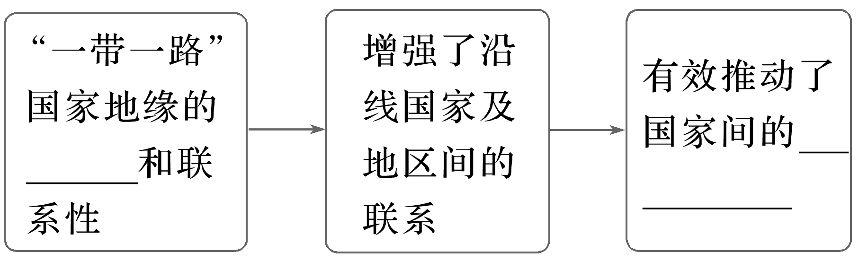

(2)资源禀赋的互补性

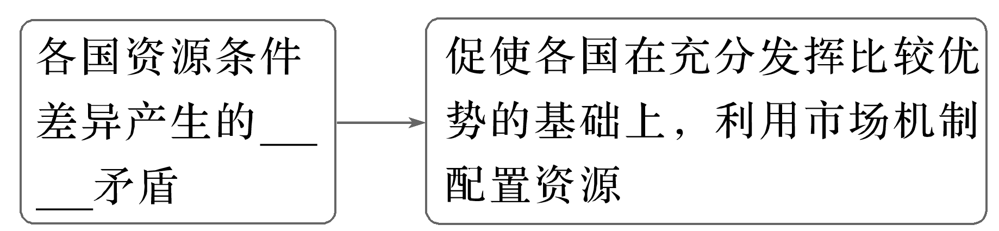

(3)交通通信的联通性

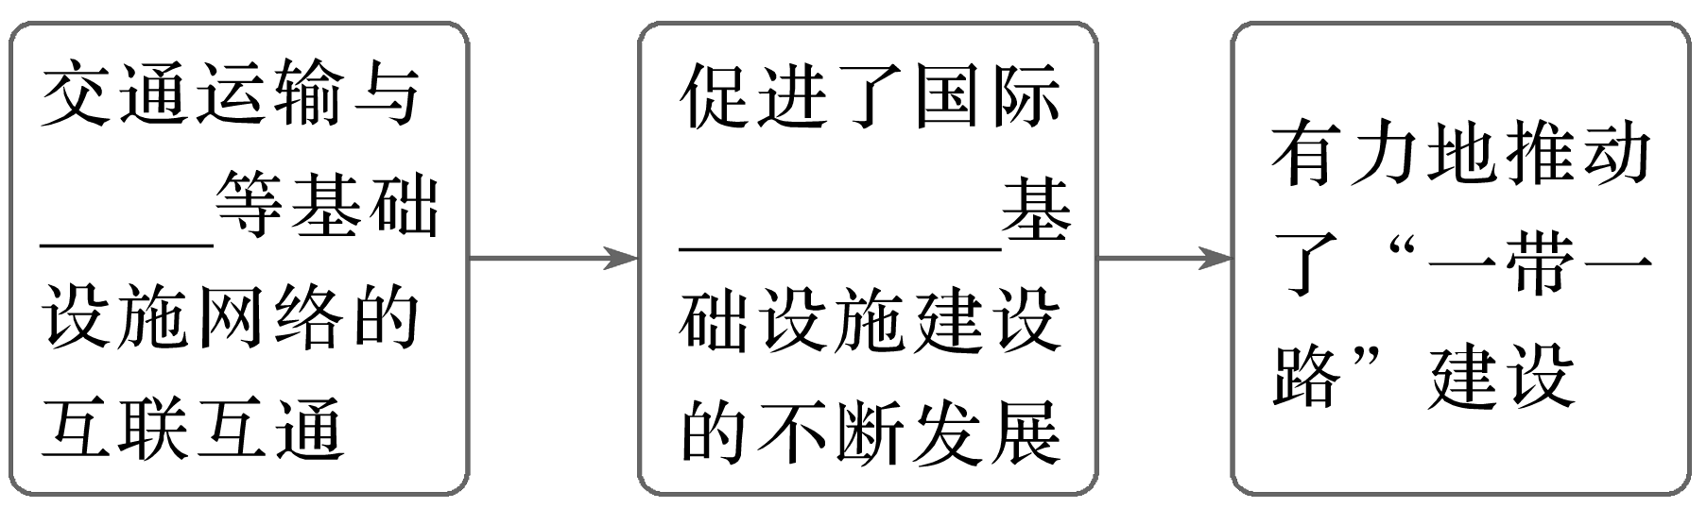

(4)经济发展的互助性

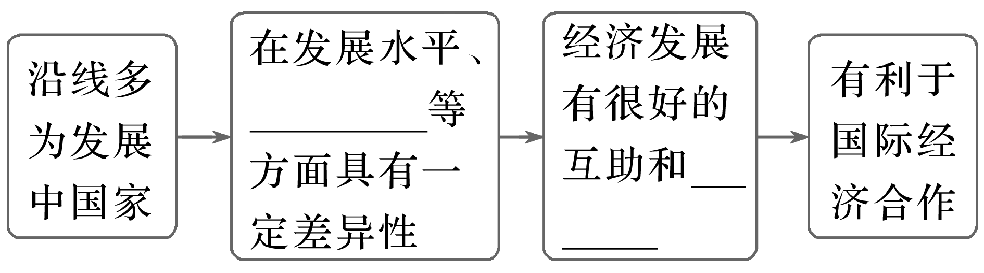

回归教材　读选择性必修2教材第101页图4－3－2“瓜达尔港”，分析瓜达尔港作为中巴经济走廊的南端起点的优越区位条件。



________________________________________________________________________

________________________________________________________________________

3．“一带一路”国际合作的意义

|  |  |
| --- | --- |
| 区域范围 | 意义 |
| 全球 | 有利于塑造安全文明、和平和谐的______ |
| 区域 | 有利于促进区域内______要素有序流动、资源高效配置和市场深度融合，开展更大范围、更高水平、更深层次的区域合作，实现________、设施联通、贸易畅通、________、民心相通，打造国际合作新平台，增添共同发展新动力 |
| 沿线 | 加强了沿线国家在经济、______和文化等方面的联系，为沿线国家的发展营造了良好的外部环境，有力地推动了沿线国家的发展 |
| 我国 | 有助于构筑新一轮对外开放的“__________”，进而形成海陆统筹、东西互济、面向全球的开放新格局 |

特别提醒　“一带一路”建设的设计框架



|  |  |
| --- | --- |
| 框架 | 主要内容 |
| “六廊” | 六大经济走廊：新亚欧大陆桥、中蒙俄、中国—中亚—西亚、中国—中南半岛、中巴、孟中印缅经济走廊 |
| “六路” | 公路、铁路、航运、航空、管道、空间综合信息网络是基础设施互联互通的主要内容 |
| “多国” | 一批先期合作国家，争取示范效应，体现合作成果 |
| “多港” | 共建一批重要港口和节点城市，繁荣海上合作 |



1．“一带一路”的合作重点

沿线各国资源禀赋各异、经济互补性较强，彼此合作潜力和空间很大。以政策沟通、设施联通、贸易畅通、资金融通、民心相通为主要内容。

|  |  |
| --- | --- |
| 主要内容 | 具体表现 |
| 政策沟通 | 加强政策沟通是“一带一路”倡议的重要保障。加强政府间合作，积极构建多层次政府间宏观政策沟通交流机制，深化利益融合，促进政治互信，达成合作新共识。沿线各国可以就经济发展战略进行充分交流对接，共同制定推进区域合作的规划和措施，协商解决合作中的问题 |
| 设施联通 | 基础设施互联互通是“一带一路”倡议的优先领域。在尊重国家主权和安全关切的基础上，沿线国家宜加强基础设施建设规划、技术标准体系的对接，共同推进国际骨干通道建设，逐步形成连接亚洲各区域以及亚欧非之间的基础设施网络 |
| 贸易畅通 | 投资贸易合作是“一带一路”倡议的重点内容。宜着力研究解决投资贸易便利化问题，消除投资和贸易壁垒，构建区域内和各国良好的营商环境，积极同沿线国家和地区共同商建自由贸易区，激发释放合作潜力，做大做好合作“蛋糕” |
| 资金融通 | 资金融通是“一带一路”倡议的重要支撑。深化金融合作，推进亚洲货币稳定体系、投融资体系和信用体系建设。共同推进亚洲基础设施投资银行、金砖国家开发银行筹建，加快丝路基金组建运营，开展多边金融合作 |
| 民心相通 | 民心相通是“一带一路”倡议的社会根基。传承和弘扬丝绸之路友好合作精神，广泛开展文化交流、学术往来、人才交流合作、媒体合作、青年和妇女交往、志愿者服务等，为深化双多边合作奠定坚实的民意基础 |

2.“一带一路”建设的经济地理意义分析方法

|  |  |
| --- | --- |
| 资源 | 与沿线国家形成资源互补，进行资源优化配置，保障我国的资源、能源安全 |
| 交通 | 将东北亚与东南亚通过中国交通网沟通在一起，形成亚洲南北向的交通大通道。“一带”主要对接的是西部广阔的腹地，将在交通设施建设和油气管道建设上发力；“一路”在国内，以上海(含宁波、舟山)和泉州湄州湾港的超级深水港为依托，建设国际中转港，带动建设国际经济、金融、贸易、航运中心 |
| 工业 | 通过我国和中亚乃至向西更多国家的工业合作，过剩的工业产能会得到有效利用；通过建立健全合作机制，为双方企业创造更多合作机会 |
| 农业 | 深化与农业资源丰富的沿线国家农业种植和畜牧业养殖合作，增加农、林、牧、渔产品的进出口及农业技术交流 |
| 商贸 | 与沿线更多国家和地区发展自由贸易关系，逐步形成立足周边、辐射“一带一路”、面向全球的高标准自贸区网络 |
| 文化 | 通过双边、多边合作和媒体传播等渠道，扩大人文合作领域，促进民间交流合作 |



(2022·湖南地理)中国制造业企业海外子公司在全球分布广泛，中小型企业是海外投资的主体。据此完成1～2题。

1．截至2018年底，中国制造业企业海外子公司近半数分布在欧盟国家。这些企业在欧盟国家投资主要考虑当地(　　)

①原材料丰富　②市场开放　③经济发达　④劳动力充足

A．①② B．②③ C．①④ D．③④

2．与大型企业相比，中国制造业中小型企业在海外投资的优势有(　　)

①大多为民营企业，抵御风险能力强　②研发资金雄厚，创新能力较强　③更好服务小市场，满足多样化需求　④管理人员较少，管理成本较低

A．①② B．①③ C．②④ D．③④

[关键信息点拨]

|  |
| --- |
| 制造业一般需要充足的原材料，我国制造业目前产能______，为开拓更大的市场，会把生产环节向经济______地区转移，接近消费市场，也便于及时了解市场信息，及时研发符合当地文化、习俗的本土化产品。如果是为了降低生产成本，多会向原材料丰富、劳动力和土地价格低廉的________国家或地区转移。  根据经济发展水平，全球国家可分为发达国家和发展中国家，一般来说________国家劳动力廉价、原材料丰富；______国家市场广阔、技术先进、管理经验丰富，各有比较优势。  中小型企业方便________，可以根据市场需求及时转型，更易适应______个性化、小众化、多元化的特点。  欧盟是统一的大市场，在欧盟成员国之间生产的产品在欧盟内任何一个国家销售无须交纳关税。 |

[地理原理再现]　国际合作的意义

简述国际合作的重要意义。

________________________________________________________________________

________________________________________________________________________

________________________________________________________________________

________________________________________________________________________

答案　1.____　2.____



考向1　通过“国际合作”考查“综合思维”

2022年1月1日凌晨，区域全面经济伙伴关系协定(RCEP)生效实施，标志着全球最大自由贸易区正式启航。RCEP现有15个成员国，包括中国、日本、韩国、澳大利亚、新西兰5国以及东盟(东南亚国家联盟)10国。从人口数量、经济体量、贸易总额三方面看，均占全球总量的约30%。据此完成1～3题。

1．RCEP各成员国(　　)

A．是发展中国家 B．经济互补性强

C．都是临海国家 D．城镇化水平高

2．从泰国发往中国的货轮里最可能装的是(　　)

A．羊毛衫 B．橡胶枕头

C．葡萄酒 D．橄榄油

3．中国积极参与和推动RCEP，主要目的是(　　)

A．向成员国出口更多农产品，推动农业的现代化

B．进口更多的高科技产品，破除国外的技术封锁

C．通过区域经济一体化，实现更高质量的开放

D．帮助该区域更快发展，增强我国的国际影响力

考向2　通过“一带一路”考查“综合思维”

海外园已成为中国与“一带一路”相关国家开展经贸合作的重要平台。白俄罗斯是陆上丝绸之路经济带进入欧洲的门户，位于首都明斯克近郊的中白工业园占地91.5 km2，是目前中国对外合作层次最高、占地面积最大的海外园。下图1示意中白工业园位置，图2示意高水平海外园具备的关键优势。据此完成4～6题。

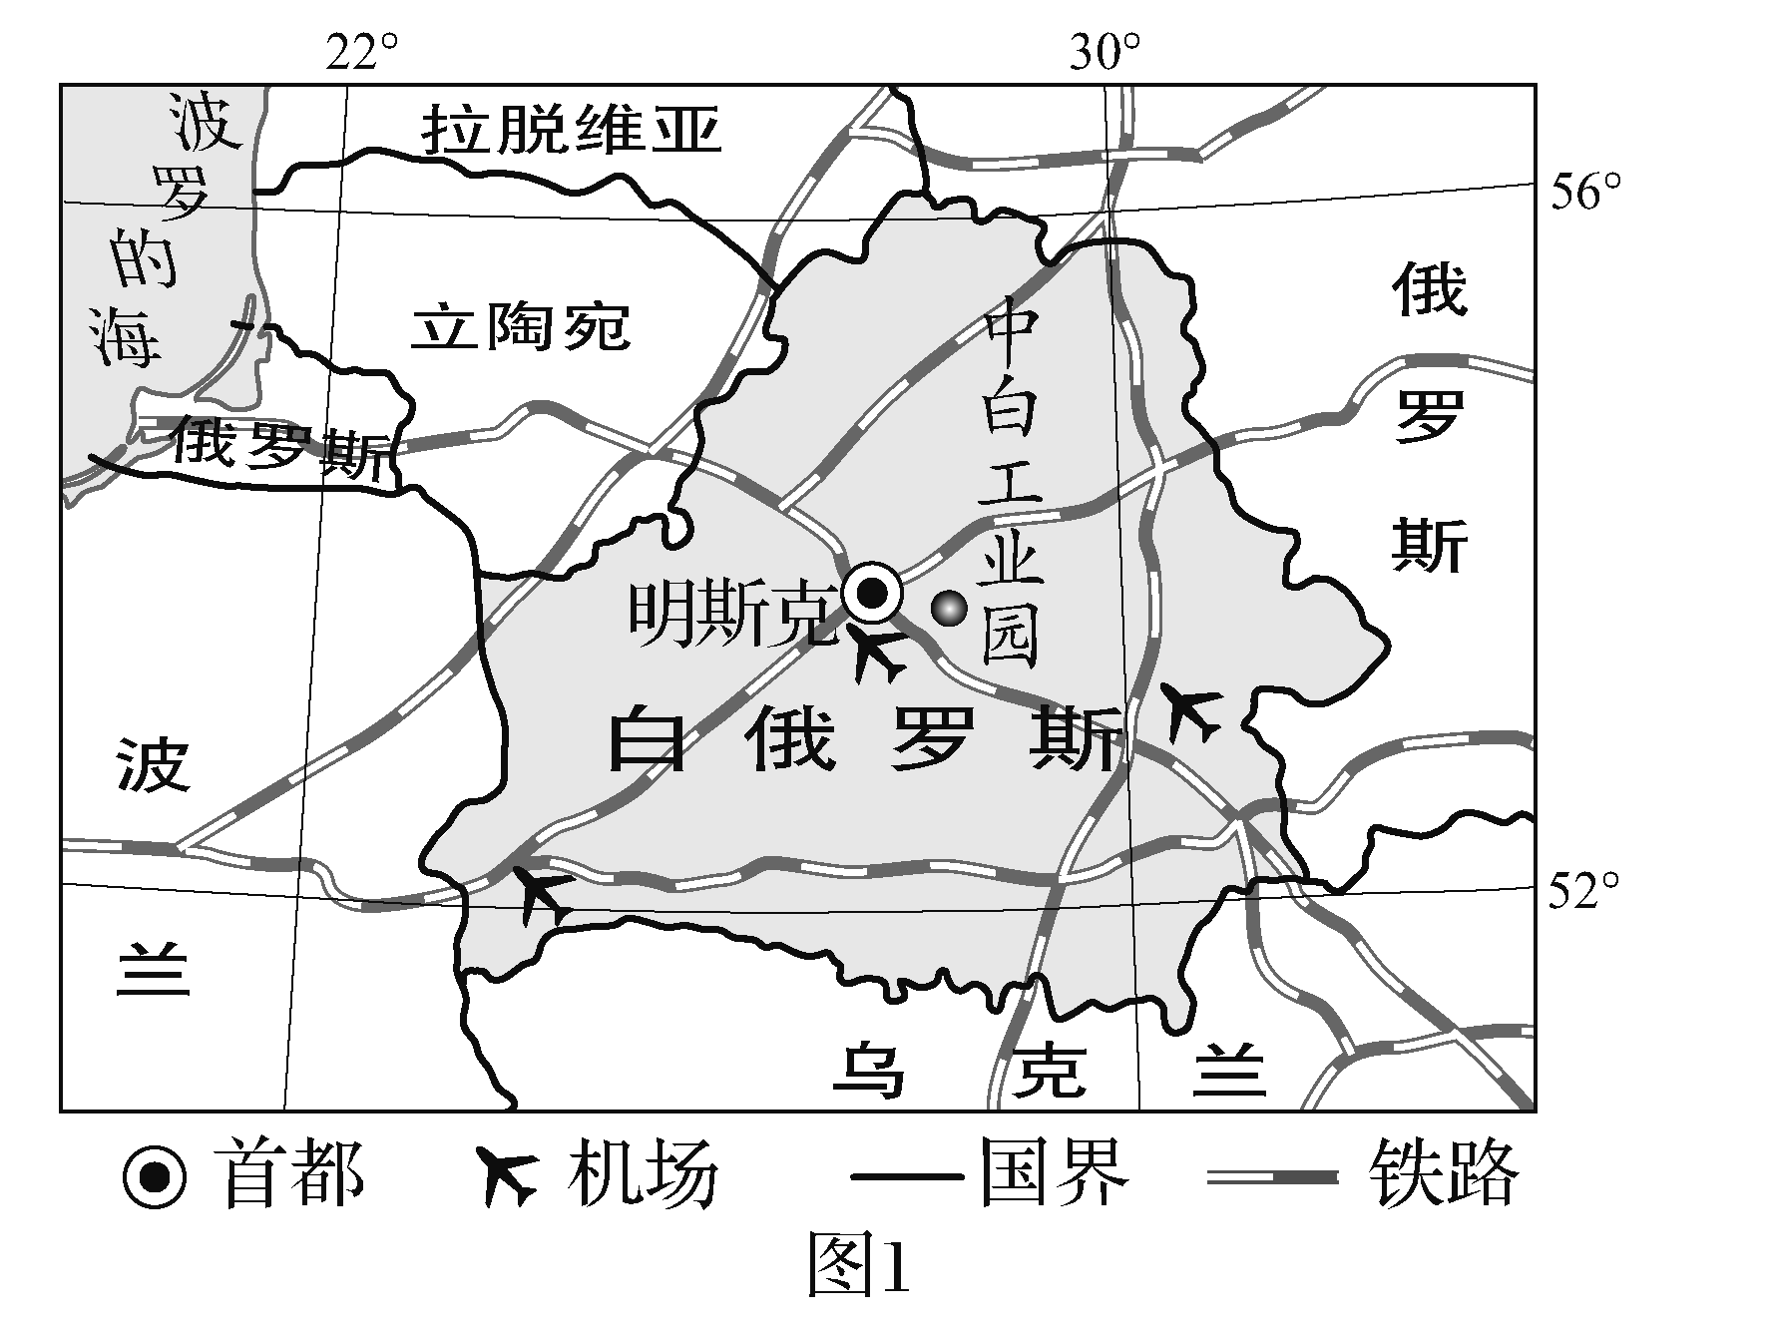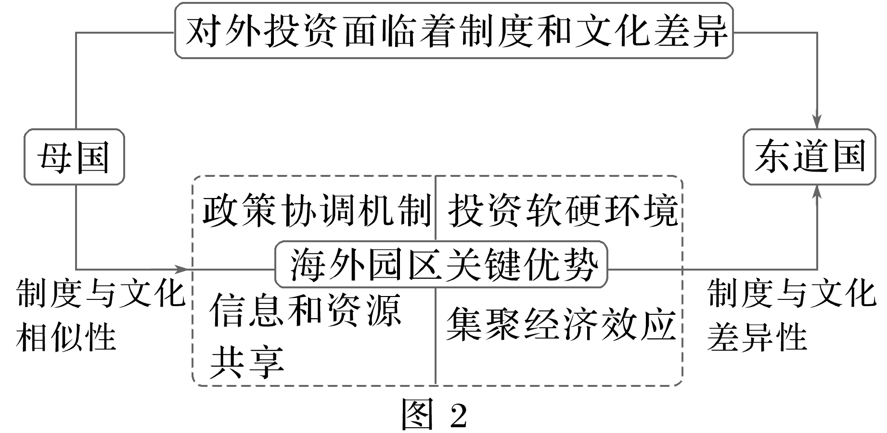

4．中白工业园采用产业链招商模式，其基本做法是选择主导产业，围绕主导产业设计产业链，依据产业链选择投资企业。采用产业链招商的主要好处有(　　)

①促进园区企业生产分工协作　②推进园区循环经济发展　③促进园区产业结构的多元化　④提高园区的专业化水平

A．①③ B．②④ C．②③ D．①④

5．中白工业园建设面临的最大困境是(　　)

①产业规划不合理　②融资渠道不畅通　③文化和制度差异　④政治、经济风险

A．①② B．③④ C．②③ D．①④

6．建设中白工业园的战略意义有(　　)

①为中国企业走出去创造了新机遇　②具有“一带一路”建设的示范效应　③为中欧班列运营提供重要支点　④为白俄罗斯创造众多就业机会

A．①②③ B．②③④

C．①③④ D．①②④